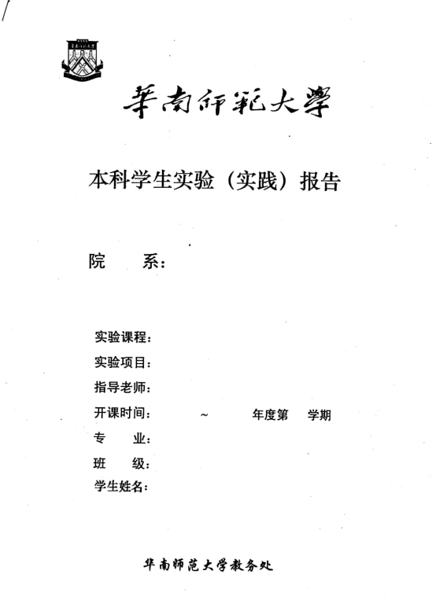

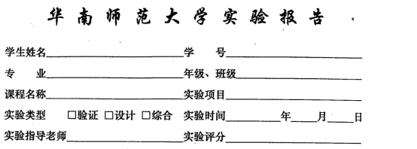
目录
一、课程设计内容 4
二、课程设计目的 4
三、课程设计文档 5

一、课程设计内容

1.1 第一项课程设计任务
（1）以文本文件的方式输入某一高级程序设计语言的所有单词对应的正则表达式，系统需要提供一个操作界面，让用户打开某一语言的所有单词对应正则表达式文本文件，该文本文件的具体格式可根据自己实际的需要进行定义。
（2）正则表达式应该可以支持命名操作，运算符号有： 转义符号(\)、连接、 选择(|)、 闭包(*)、 正闭包（+）、 [ ]、 可选（?）、 括号 ( )
（3）要提供一个源程序编辑界面，让用户输入一行（一个）或多行（多个）正则表达式（可保存、打开正则表达式文件）
（4）需要提供窗口以便用户可以查看转换得到的 NFA（用状态转换表呈现即可）
（5）需要提供窗口以便用户可以查看转换得到的 DFA（用状态转换表呈现即可）
（6）需要提供窗口以便用户可以查看转换得到的最小化 DFA（用状态转换表呈现即可）
（7）将最小化得到 DFA 图转换得到的词法分析源程序（该分析程序需要用 C/C++语言描述，而且只能采用讲稿中的转换方法一或转换方法二来生成源程序），系统需提供窗口以便用户可以查看转换得到的词法分析源程序
（8）对要求(7)得到的源程序进行编译生成一个可执行程序，并以该高级程序设计语言的一个源程序进行测试，输出该该源程序的单词编码。需要提供窗口以便用户可以查看该单词编码。
（9）对系统进行测试:
（A）先以 TINY 语言的所有单词的正则表达式作为文本来测试，生成一个 TINY 语言的词法分析源程序；
（B）接着对这个词法分析源程序利用 C/C++编译器进行编译，并生成可执行程序；
（C）以 sample.tny 来测试，输出该 TINY 语言源程序的单词编码文件 sample.lex。
（10）要求应用程序为窗口式图形界面
（11）书写完善的软件文档
输入格式的要求及说明：
digit=[0-9]
letter=[A-Za-z]
_num100=(\+|-)?digit+
_ID101=letter(letter|digit)*
_specail200S= \+ | - | \* | / | = | < | <= | <<
说明：
（1）通过命名中加下划线(_)来表示该正则表达式需要生成 DFA 图。
（2）命名中的名字后的数值为对应单词的编码
（3）命名中的名字中数值后加上 S 表示后面有多个单词，但对应的单词编码从这个数值开始编码。

（4）由于整数中的正号（+）,在系统已经被用作正比闭包运算符号，所以需要通过引入转义符号\来区分。同理，如算术运算符号（*）,在系统已经被用作闭包运算符号，所以也需要通过引入转义符号\来区分。

二、课程设计目的

三、课程设计文档

四、实验总结（心得体会）

每个同学的心得体会字数均不能少于200字。

五、参考文献：

六、课程设计自评
1.课程设计完成情况的自评分数以及原因说明

